**Rechenübungen EDT3**

**Transistor Ersatzschaltbilder**

1. Gegeben sei die folgende Emitterschaltung. Zeichne die Schaltung mit Hilfe des ESB nach Giacoletto um.

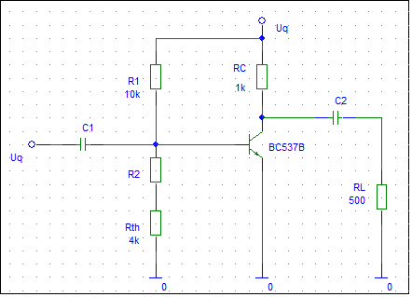

1. Berechne die Arbeitspunktströme IB und IC zu obiger Schaltung.

Was ist der Unterschied von Arbeitspunkt- und Kleinsignalverhalten?

*Uq = 20V, B = 270, UCE=Uq/2,* UBE *= 0,62V*

1. Berechne R2, sodaß der Eingangswiderstand der Schaltung sich mit 3kΩ ergibt.

Die Vernachlässigung des Eingangsspannungsteilers ist **diesesmal nicht zulässig!**

*rBE = 4,5kΩ, β = 330 (aus DBL)*

1. Emitterfolger (Achtung: Verwechslungsgefahr)
2. Zeichne das Ersatzschaltbild des Emitterfolgers mit Hilfe ESB von Giacoletto.
3. Leite den formalen Zusammenhang für die Spannungsverstärkung mit Hilfe des ESB von Giacoletto her.

**FET - CMOS**

1. Zeichne den Schaltplan eines CMOS NOR/NAND/OR/NOT Gatters mit 2/3 Eingängen (A, B, C).

Erkläre die Funktionsweise des Gatters anhand des Schaltzustandes (1,0,1=A,B,C) aus der Wahrheitstabelle.

Kennzeichne jeden einzelnen Transistor mit **S für sperrend** und **L für leitend**.

Bezeichne jeweils Source und Drain an allen Transistoren.

1. Skizziere eine Sourceschaltung mit einem N-Kanal J-FET.

Der Drain-Widerstand (RD)beträgt 1kΩ. Die Versorgungsspannung Uq beträgt 15V.

UDS im Arbeitspunkt ist Uq/2.

Berechne ID im Arbeitspunkt.

Berechne die Verlustleistung im Arbeitspunkt.

**Transistor als Schalter**

1. Der OPV LM324 wird mit single supply 5V und 0V versorgt. Er wird als nichtinvertierender Schmitt Trigger eingesetzt. Entwirf eine Schaltung mit der es möglich ist bei USAT+ 80mA zu treiben. Verwende dazu einen **npn Transistor** als Schalter.

*Nimm die fehlenden Transistorparameter selbst an.*

1. Der OPV LM324 wird mit single supply 12V und 0V versorgt. Er wird als invertierender Schmitt Trigger eingesetzt. Entwirf eine Schaltung mit der es möglich ist bei USAT- 80mA zu treiben. Verwende dazu einen **pnp Transistor** als Schalter.

*Nimm die fehlenden Transistorparameter selbst an.*

**Differenzverstärker - OPV**

1. Erkläre die Funktionsweise des Differenzverstärkers.
2. Zeichne die Schaltung sowie alle relevanten Ströme und Spannungen.
3. Beschreibe das Verhalten der Ströme und Spannungen bei einseitiger Aussteuerung an einem Eingang, während der zweite Eingang an 0V liegt?
4. Kenngrößen des OPV:
5. Was versteht man unter der slew rate (Skizze, Text)? (2)
6. Welche Größenordnung hat die slew rate des LM324? (1)
7. Wie lässt sich die slew rate messtechnisch ermitteln? (2)
8. OPV Kennwerte:

Berechne die Ausgangsspannung Ua der folgenden OPV Schaltung mit Hilfe der untenstehenden Datenblatt Angaben für den Typ Betriebszustand. Vu0 = ___________

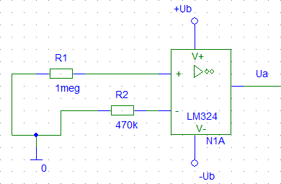

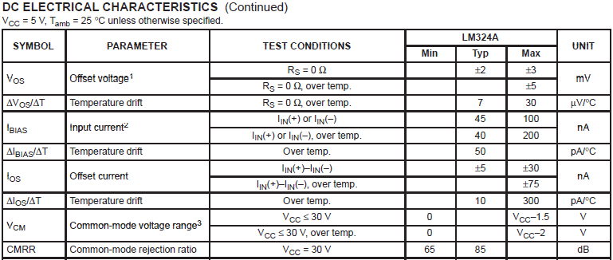

1. Entwirf einen nichtinvertierenden Schmitt Trigger. (10P)

Verwende dazu einen Operationsverstärker vom Typ LM324 mit symmetrischer Versorgung von +/-12V.

Eingangsspannung Sinus mit Scheitelwert Us = 7V.

UT+ = 6V, UT- = 4V.

1. Zeichne die resultierende Schaltung (2)
2. Zeichne ein Zeitliniendiagramm mit den folgenden Größen: Ue, Ua, UT+, UT-, UH, ∆UT, USAT+ und USAT-. (2)
3. Berechne die Widerstände zur Einstellung der Schwellwerte. (4)
4. Bilde UV durch einen Spannungsteiler, und ermittle die nötigen Widerstände. (2)
5. Invertierender Verstärker. (4P)

Zeichne die Schaltung für eine Verstärkung von V = 15. (Inclusive der Formel) (3)

Wie groß ist der Eingangswiderstand? (1)

1. Was versteht man unter der Transitfrequenz? (2P)

Berechne zur Transitfrequenz von 3MHz, die maximal mögliche Bandbreite bei einer Verstärkung von 20dB. Verwende dazu auch die Sicherheitsreserve!

1. Gegeben sei die folgende OPV Schaltung: (4P)

Berechne die Spannung am invertierten Eingang (UN). +/-Ub = 12V. (1)

1. Die Eingangsspannung beträgt 2V. Die Ausgangsspannung beträgt -11V.

Berechne die Spannungsabfälle an den Widerständen R1 und R2. (2P)

1. Berechne die Spannung UD am OPV. Wohin „kippt“ der Schmitt Trigger? (1P)

